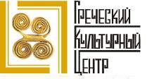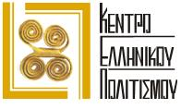

Москва, 01 февраля 2016г.
Дорогие друзья,
Для всех, изучающих греческий язык вне Греции, всегда существовала потребность соответствующего документа, удостоверяющего знание греческого языка и безусловно признаваемого в Греции. В этих целях Министерство образования Греции и Центр греческого языка (г. Салоники) учредили Международное свидетельство знания греческого языка. Подобный документ единого образца выдается Центром греческого языка (Фессалоники) не только в Греции, но и во всех странах мира с греческой диаспорой и традицией изучения греческого языка.
В России, где проживает почти сто (100) тысяч этнических греков и много филэллинов, где преподавание греческого языка является давней и прочной традицией, возможность получения такого свидетельства весьма актуальна и своевременна.
Министерство образования Греции и Центр греческого языка своим письмом от 26 января 1999 г. уполномочили кафедру Византийской и новогреческой филологии филологического факультета МГУ им. М.В. Ломоносова проводить соответствующие экзамены для граждан России. В 2016 году экзамены состоятся 10-12 мая 2016 года по адресу: Москва, Воробьевы горы, МГУ, 1-й корпус гуманитарных факультетов, комн. 1051. Заявления и анкеты, а также заверенную копию паспорта нужно подавать по вышеуказанному адресу с 01 февраля по 13 марта 2016 г. (дни подачи документов - вторник, среда, четверг, суббота с 10.30 до 16.00). ВНИМАНИЕ!!! Регистрация на экзамен ελληνομάθεια продлена до 23 марта 2016г., на экзамен можно зарегистрироваться ОНЛАЙН по адресу: www.greek-language.gr/certification/application
Результаты будут объявлены в течение двух месяцев после экзамена, а свидетельства будут выдаваться через четыре месяца. За дополнительной информацией можно обращаться по телефону 89857630056 к преподавателю кафедры Византийской и новогреческой филологии Тресоруковой Ирине Витальевне.
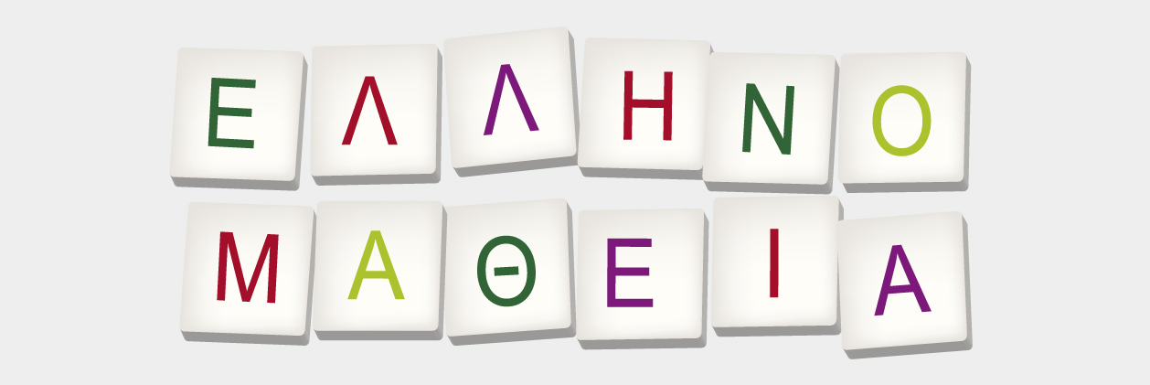
Μόσχα, 01 Φεβρουαρίου 2016
Αγαπητοί φίλοι,
Για όλους όσους διδάσκονται την ελληνική, ανέκαθεν ετίθετο το ερώτημα πιστοποιητικού ελληνομάθειας, αναγνωρισμένου από την Ελλάδα. Για το λόγο αυτό, το Υπουργείο Εθνικής Παιδείας και Θρησκευμάτων της Ελλάδος και το Κέντρο Ελληνικής Γλώσσας εφήρμοσαν τη χορήγηση Διεθνούς πιστοποιητικού ελληνομάθειας, το οποίο εκδίδεται από το Κέντρο Ελληνικής Γλώσσας (με έδρα τη Θεσσαλονίκη).
Στη Ρωσία, όπου διαμένουν περί τις 100 χιλιάδες Έλληνες? Αλλά και τεράστιος αριθμός Φιλελλήνων, και όπου η διδασκαλία της ελληνικής γλώσσας αποτελεί παράδοση, η δυνατότητα ενός τέτοιου πιστοποιητικού παραμένει επίκαιρη και ανταποκρίνεται στις απαιτήσεις του διδασκόμενου κοινού.
Το Υπουργείο Εθνικής Παιδείας και Θρησκευμάτων και το Κέντρο Ελληνικής Γλώσσας με επιστολή τους από 26 Ιανουαρίου 1999 εξουσιοδότησαν την Έδρα Βυζαντινής και Νεοελληνικής Φιλολογίας της Φιλολογικής σχολής του Κρατικού Πανεπιστημίου Μόσχας «Lomonosov» να πραγματοποιούν τις ανάλογες εξετάσεις πιστοποίησης ελληνομάθειας για τους πολίτες της Ρωσικής Ομοσπονδίας. Το 2015 οι εξετάσεις θα πραγματοποιηθούν την περίοδο 10-12 Μαΐου 2016 στη διεύθυνση: Moscow, Vorobyevi gori, Moscow State University, 1st building of human sciences, # 1051. Αίτηση, καθώς και θεωρημένη φωτοτυπία του διαβατηρίου των ενδιαφερομένων, πρέπει να προσκομισθεί στην ως άνω διεύθυνση την περίοδο από 01 Φεβρουαρίου έως 13 Μαρτίου 2016. Τα αποτελέσματα των εξετάσεων ανακοινώνονται δύο μήνες μετά τη διεκπεραίωση αυτών, ενώ τα πιστοποιητικά ελληνομάθειας εκδίδονται μετά από τέσσερις μήνες. Για επιπρόσθετες πληροφορίες μπορείτε να απευθύνεσθε στην Έδρα Βυζαντινής και Νεοελληνικής Φιλολογίας της Φιλολογικής σχολής του Κρατικού Πανεπιστημίου Μόσχας «Lomonosov», αρμόδια καθηγήτρια η κα Ειρήνη Τρεσορούκοβα, τηλ.: 8 985 7630056 .

